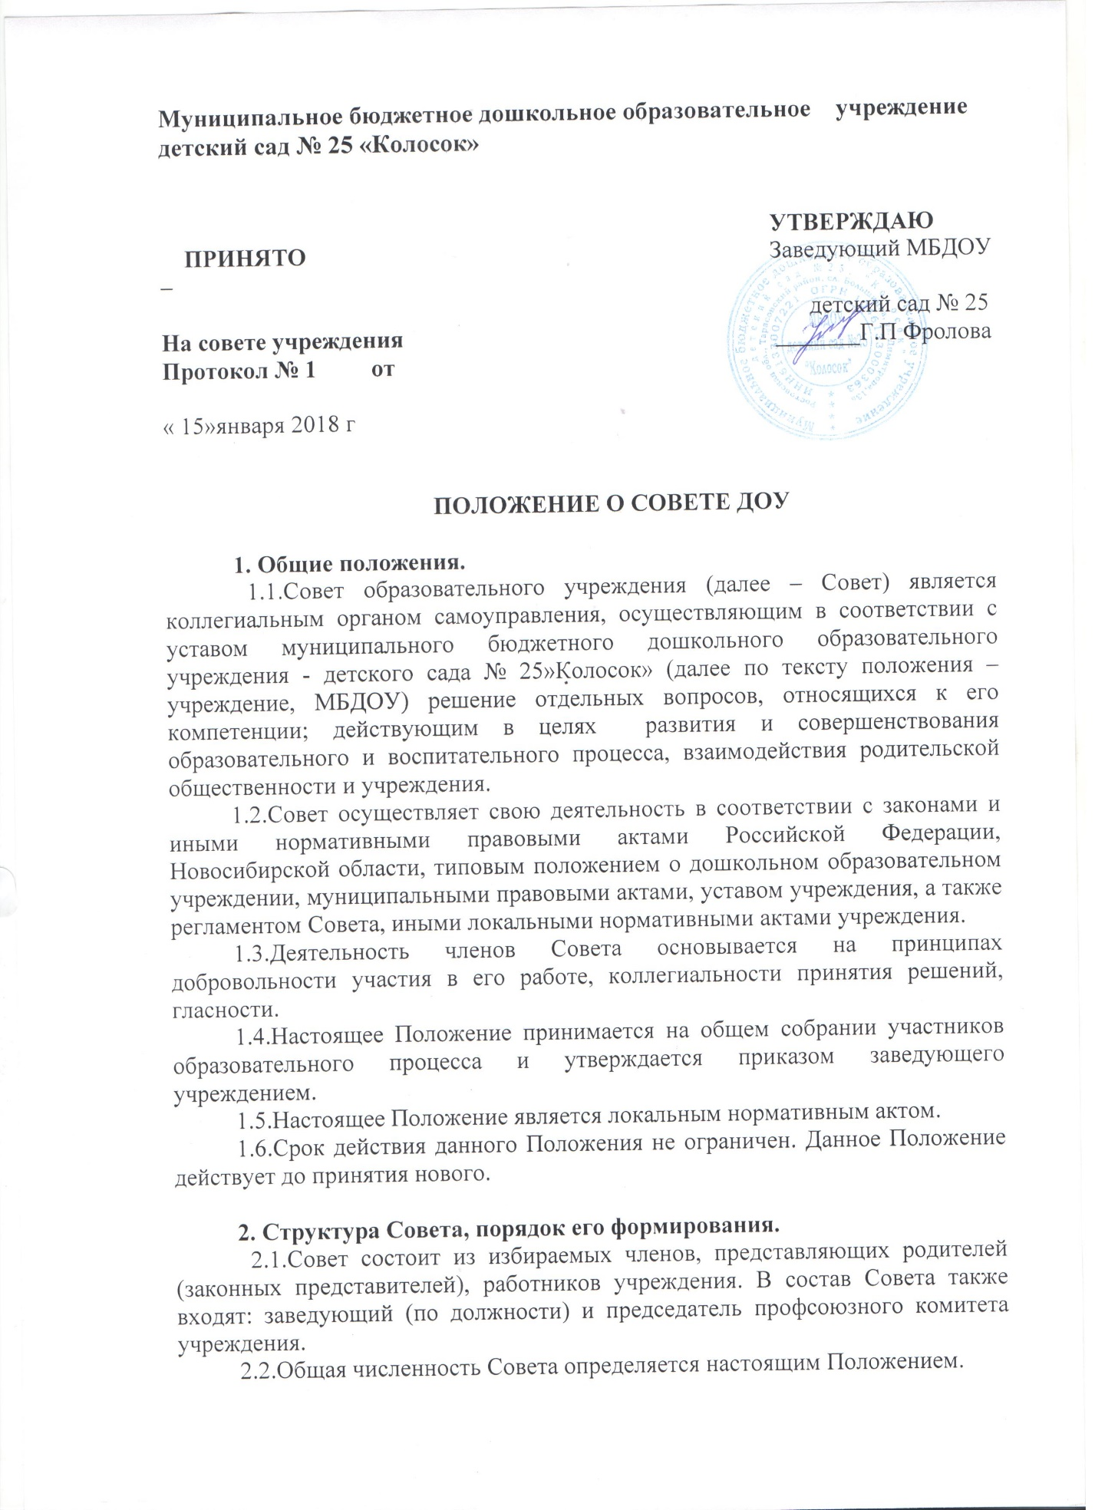

Количественный состав Совета – не менее пяти человек.
Количество членов Совета из числа родителей (законных представителей) составляет не менее 1/4 и не более ½ общего числа членов Совета.
Количество членов Совета из числа работников учреждения составляет не менее 1/2 от общего числа членов Совета, в том числе председатель профсоюзного комитета.
2.3.Порядок избрания членов Совета:
-члены Совета из числа родителей (законных представителей) воспитанников избираются на общем родительском собрании;
-члены Совета из числа работников учреждения избираются на общем собрании работников.
2.4.При организации выборов членов Совета применяются следующие правила:
-решение общего родительского собрания об избрании членов Совета принимается большинством голосов родителей (законных представителей), присутствующих на собрании, и оформляется протоколом;
-собрание признается правомочным, если в его работе принимают участие не менее двух третей от общего числа родителей (законных представителей);
-члены Совета избираются из числа родителей (законных представителей), присутствующих на собрании;
-предложения по кандидатурам членов Совета могут быть внесены родителями (законными представителями), заведующим учреждением;
2.5. Выборы членов Совета из числа работников учреждения осуществляется в порядке, установленном в пункте 2.4. настоящего Положения.
2.6. Совет избирается сроком на два года.

3. Компетенция Совета.
3.1.Целью деятельности Совета является содействие осуществлению самоуправленческих начал, развитию инициативы коллектива учреждения, реализации прав учреждения в решении вопросов, связанных с организацией образовательно-воспитательного процесса и финансово-хозяйственной деятельности.
3.2.Основными задачами Совета являются:
-определение основных направлений развития учреждения;
-повышение эффективности финансово-экономической деятельности учреждения, дополнительное стимулирование труда его работников, контроль за целевым и рациональным расходованием финансовых средств учреждения;
-содействие созданию в учреждении оптимальных условий и форм организации образовательного процесса;
-осуществление контроля за соблюдением надлежащих условий обучения, воспитания, включая обеспечение безопасности учреждения, сохранения и укрепления здоровья воспитанников.
-осуществление контроля за соблюдением прав участников образовательного процесса, участие в рассмотрении конфликтных ситуаций в случаях, когда это необходимо.
3.3.Совет осуществляет следующие функции:
-оказывает содействие администрации в материально-техническом оснащении учреждения, укреплении материально-технической базы, благоустройстве его помещений и территории учреждения;
-оказывает содействие администрации учреждения в улучшении условий труда педагогических и других работников учреждения;
-защищает законные права и интересы участников образовательного процесса учреждения;
-рассматривает обращения, заявления, жалобы родителей (законных представителей) на действия (бездействия) работников учреждения;
-принимает Устав, изменения и дополнения в Устав учреждения (с последующим внесением Устава, изменений и дополнений к нему на утверждение Учредителю);
-принимает локальные акты, затрагивающие деятельность, права и обязанности участников образовательного процесса в учреждении;
-принимает планы (ежегодные, среднесрочные, долгосрочные) развития учреждения;
-содействует привлечению внебюджетных средств для обеспечения деятельности и развития учреждения;
-согласовывает информационные карты аттестуемых педагогических работников учреждения;
-рассматривает вопросы содержания, форм и методов образовательно-воспитательного процесса, планирования педагогической деятельности учреждения;
-принимает необходимые меры, ограждающие педагогических и иных работников, учреждения от необоснованного вмешательства в их профессиональную деятельность, в рамках законодательства РФ;
- совместно с администрацией учреждения участвует в организации дополнительных образовательных, оздоровительных и иных услуг воспитанникам учреждения, а также сторонним гражданам, учреждениям, организациям, в том числе на возмездной основе;
- заслушивает информацию, отчеты педагогических и медицинских работников о состоянии здоровья детей, ходе реализации образовательных программ, о результатах готовности детей к обучению в школе;
-заслушивает доклады, информацию представителей организаций и учреждений, взаимодействующих с МБДОУ- детский сад № 25»Колосок» по вопросам воспитания, образования воспитанников, в том числе, о проверке состояния образовательного процесса, соблюдения санитарно-гигиенического режима в учреждении, об охране жизни и здоровья воспитанников;
-рассматривает по представлению руководителя учреждения вопросы о поощрении, работников, представителей родительской общественности учреждения;
-утверждает программу развития учреждения;
-согласовывает локальный акт учреждения, регулирующий порядок и условия стимулирования труда работников учреждения;
- согласовывает распорядок (режим) работы учреждения;
-по представлению заведующего учреждением согласовывает смету расходования дополнительных финансовых средств, полученных учреждением за счет предоставления дополнительных образовательных и иных услуг, осуществления уставной деятельности, приносящей доходы, а также за счет добровольных пожертвований и целевых взносов физических и (или) юридических лиц, в том числе иностранных граждан и (или) иностранных юридических лиц;
-по представлению педагогического совета учреждения согласовывает введение новых образовательных программ, методик осуществления образовательного процесса и образовательных технологий;
-заслушивает отчеты заведующего учреждением по итогам учебного и финансового года; в случае признания отчета неудовлетворительным, Совет вправе направить Учредителю обращение, в котором мотивирует свою оценку и вносит предложения по совершенствованию работы администрации учреждения;
-выдвигает учреждение, педагогических работников для участия в муниципальных, региональных и всероссийских конкурсах;
-участвует в подготовке публичного (ежегодного) доклада учреждения;
-решает иные вопросы, отнесенные к компетенции Совета.
3.4. Совет вправе:
-вносить администрации учреждения предложения по совершенствованию образовательного процесса в учреждении;
-вносить на рассмотрение администрации учреждения предложения в части:
а) материально-технического обеспечения и оснащения образовательного процесса, оборудования помещений учреждения (в пределах выделяемых средств);
б) создания необходимых условий для организации питания, медицинского обслуживания воспитанников учреждения;
в) организации работы по охране и укреплению здоровья воспитанников учреждения;
г) осуществления иных направлений деятельности учреждения.
3.5. Решения Совета, принятые в пределах его компетенции являются обязательными для исполнения всеми участниками образовательного процесса. Решения Совета доводятся до сведения всех участников образовательного процесса учреждения.
Решения по вопросам, которые не включены в компетенцию Совета, носят рекомендательный характер.

4. Организация деятельности Совета.
4.1.Основные положения, касающиеся порядка и условий деятельности Совета, определяются настоящим положением, а также регламентом Совета, принимаемым им самостоятельно и утверждаемым председателем Совета.
4.2.Организационной формой работы Совета являются заседания, которые проводятся по мере необходимости, но не реже 3 раз в год.
4.3.Заседания Совета созываются председателем Совета, а в его отсутствие – заместителем председателя. Правом созыва заседания Совета обладает также заведующий учреждением.
4.4.Первое заседание Совета созывает заведующий учреждением не позднее, чем через месяц после его формирования. На первом заседании Совета из числа избранных членов избирается председатель, заместитель председателя, секретарь Совета, утверждается регламент работы Совета.
Избрание председателя Совета осуществляется путем тайного голосования простым большинством голосов от числа присутствовавших на заседании членов Совета. Избрание заместителя председателя, секретаря Совета осуществляется путем открытого голосования простым большинством голосов от числа присутствовавших на заседании членов Совета.
Председатель, заместитель председателя Совета не может избираться из числа работников учреждения (включая руководителя и председателя профсоюзного комитета учреждения).
Председатель, заместитель председателя, секретарь Совета избираются на срок действия Совета.
Председатель, заместитель председателя, секретарь и члены Совета осуществляют свою деятельность на общественных началах.
4.5.На заседании в порядке, установленном регламентом Совета, может рассматриваться любой вопрос, отнесенный к компетенции Совета.
4.6.Планирование работы Совета осуществляется в порядке, определенным регламентом Совета.
4.7. Заседание Совета правомочно, если на нем присутствовало не менее половины от числа членов Совета.
Решения Совета принимаются при открытом голосовании, простым большинством голосов членов, присутствующих на заседании.
Каждый член Совета обладает одним голосом. При равенстве голосов решающим является голос председательствующего на заседании.
Принятые решения заносятся в протокол заседания Совета и оформляются в виде отдельного документа.
4.8. На заседании Совета может присутствовать с правом совещательного голоса представитель Учредителя, иные лица, не являющиеся членами Совета, если против этого не возражают не менее половины членов, присутствующих на заседании.
4.9. Председатель Совета организует и планирует работу Совета, созывает заседания и председательствует на них, организует ведение документации Совета, подписывает его решения и протоколы, контролирует исполнение решений.
В случае отсутствия председателя Совета его функции осуществляет заместитель.
Секретарь Совета ведет протоколы заседаний и иную документацию Совета, обеспечивает подготовку заседаний.
4.10.Для осуществления своих функций Совет вправе:
- создавать постоянные и временные комиссии для подготовки материалов к заседаниям Совета, определять структуру и количество членов в комиссиях, утверждать задачи, функции, персональный состав и регламент работы комиссий, привлекать необходимых специалистов, не входящих в Совет;
-приглашать на заседания Совета любых работников учреждения для получения разъяснений, консультаций, заслушивания отчетов по вопросам, входящим в компетенцию Совета;
-запрашивать и получать у заведующего учреждением информацию, необходимую для осуществления функций Совета, в том числе в порядке контроля за реализацией решений Совета.
4.11.Организационно-техническое обеспечение деятельности Совета возлагается на администрацию учреждения.

5. Обязанности и ответственность Совета и его членов.
5.1.Совет несет ответственность за своевременное принятие и выполнение решений, входящих в его компетенцию, их соответствие законодательству РФ. В случае непринятия решения Советом в установленные сроки руководитель учреждения вправе принять решение самостоятельно.
5.2.Учредитель вправе распустить Совет, если Совет не проводит свои заседания в течение полугода, не выполняет свои функции или принимает решения, противоречащие законодательству Российской Федерации, Уставу и иным локальным нормативным правовым актам учреждения. В случае принятие указанного решения происходит либо новое формирование Совета по установленной процедуре, либо учредитель принимает решение о нецелесообразности формирования в данном учреждении Совета на определенный срок.
Совет вправе принять решение о самороспуске. В случае принятие указанного решения происходит новое формирование Совета в порядке, установленном настоящим Положением.
5.3.Решения Совета, противоречащие законодательству Российской Федерации, Уставу и иным локальным нормативным актам учреждения, не действительны с момента их принятия и не подлежат исполнению руководителем учреждения, его работниками и иными участниками образовательно-воспитательного процесса. Заведующий учреждением или Учредитель вправе внести в Совет представление о пересмотре такого решения. Если принятое решение не будет пересмотрено Советом, Учредитель вправе принять решение о его отмене самостоятельно или по представлению заведующего учреждением.
5.4.В случае возникновения конфликта между Советом и заведующим учреждением, который не может быть урегулирован путем переговоров, решение по конфликтному вопросу принимает Учредитель.
5.5.Члены Совета обязаны посещать его заседания. Член Совета, систематически (более двух раз подряд) не посещающий заседания без уважительных причин, может быть выведен из его состава по решению Совета.
5.6.Член Совета выводится из его состава по решению Совета:
- по собственному желанию, выраженному в письменной форме;
- при увольнении с работы руководителя учреждения или увольнении работника учреждения, избранного членом Совета, если они не могут быть введены (и/или не вводятся) в состав Совета после увольнения;
- в случае совершения противоправных действий;
- при выявлении следующих обстоятельств, препятствующих участию члена Совета в работе Совета: лишение родительских прав, судебное запрещение заниматься педагогической и иной деятельностью, связанной с работой с детьми, признание по решению суда недееспособным, наличие неснятой или непогашенной судимости за совершение уголовного преступления.
5.7. При выбытии из состава Совета выборных членов в месячный срок проводится процедура довыборов членов Совета в порядке, предусмотренном настоящим Положением для данной категории членов.
При выбытии из состава кооптированных членов Совета осуществляет дополнительную кооптацию в порядке, предусмотренном настоящим Положением.
5.8. Формирование нового состава Совета по истечении полномочий предыдущего состава осуществляется не позднее трех месяцев со дня истечения срока полномочий предыдущего состава Совета.

6. Делопроизводство Совета.
6.1.Решения Совета по вопросам, относящимся к его компетенции, оформляются в виде отдельного документа и подписываются председателем и секретарем Совета.
Заседания Совета оформляются протоколом и фиксируются в книге протоколов Совета. Протоколы подписываются председателем и секретарем Совета.
6.2.Решения Совета вывешиваются в учреждении для ознакомления в месте, доступном для всех участников образовательно-воспитательного процесса.
6.3.Книга протоколов нумеруется постранично, прошнуровывается, скрепляется подписью председателя Совета и печатью учреждения. Нумерация протоколов ведется от начала календарного года.
6.4.Решения и протоколы заседаний Совета включаются в номенклатуру дел учреждения.

